Фотоотчет
«Работа по безопасности жизни в детском саду»
В нашем дошкольном учреждении часто проходят интересные недели безопасности. Охрана жизни и здоровья детей - одна из главных задач в детском саду. Безопасность – это не просто сумма усвоенных знаний, а умение правильно вести себя в различных ситуациях. И именно мы-взрослые должны донести до детей, как важно соблюдать правила безопасного поведения дома и на улице, воспитать у них чувство самосохранения и осторожности. В период дошкольного возраста ребенок знакомится с большим количеством правил, норм, предостережений, требований. Эти правила следует подробно разъяснять детям, а затем следить за их выполнением, так как безопасность — это смысл жизни. Регулярно с детьми проводятся беседы, просмотры видеофильмов и презентаций, познавательные викторины, игровые, спортивные и музыкальные досуги. Полученные знания дети закрепляют в изобразительной деятельности и играх.
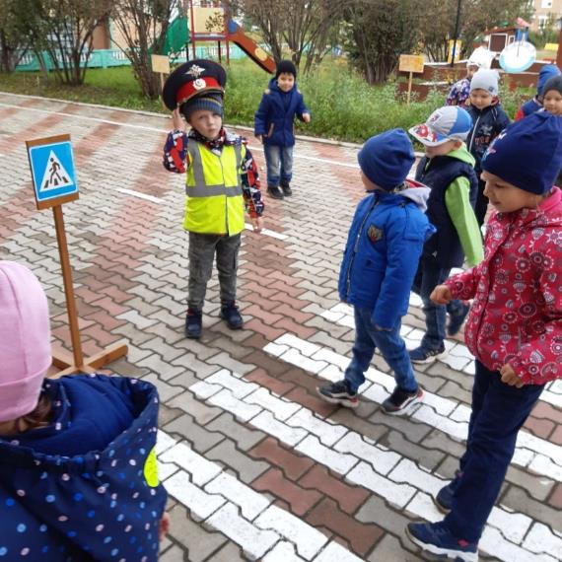
В нашей группе проходят беседы: Осторожно улица, Светофор и его сигналы, Пешеход и его поведение на улице, Перекрёсток. Занятия - ознакомление с окружающим миром: Школа пешеходных наук, Безопасное поведение на улице и в транспорте, Опасные участки; по конструированию: Светофор; аппликация: Наша улица; рисование: Осторожно улица, Транспорт. Викторины и конкурсы: Лучший пешеход, Пешеход на улице, Азбука безопасности. Чтение рассказов и стихов по этой теме. Различные игры: Светофор, Лучший пешеход, Машины, Дорожные знаки и т. д. рассматривали иллюстрации о ПДД, составляли рассказы по картинкам, решали различные ситуации о данной проблеме, проводились экскурсии по дорогам поселка, смотрели презентацию «В стране дорожных знаков».
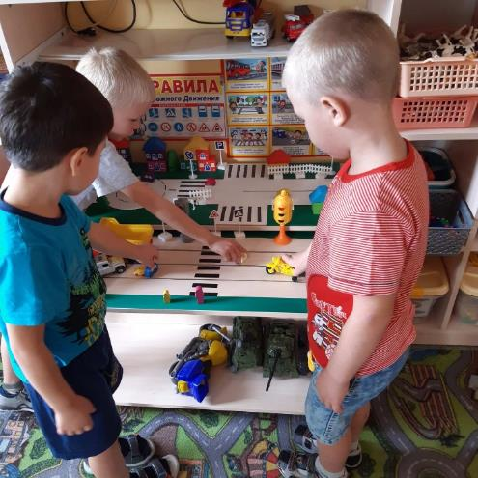

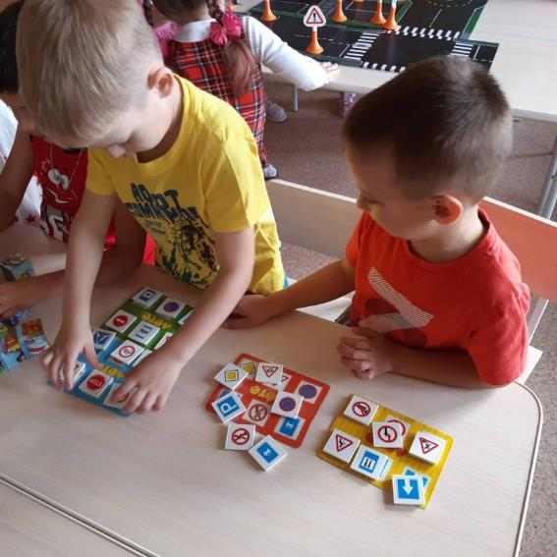

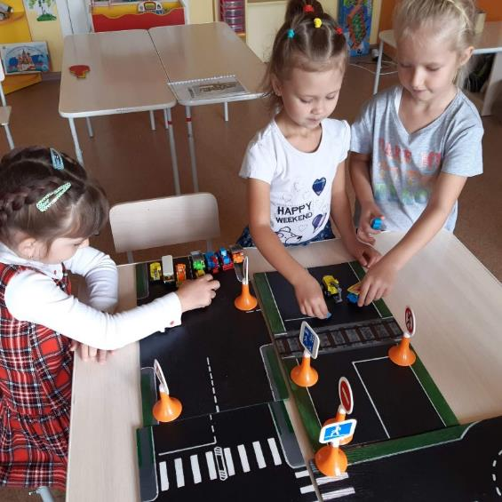

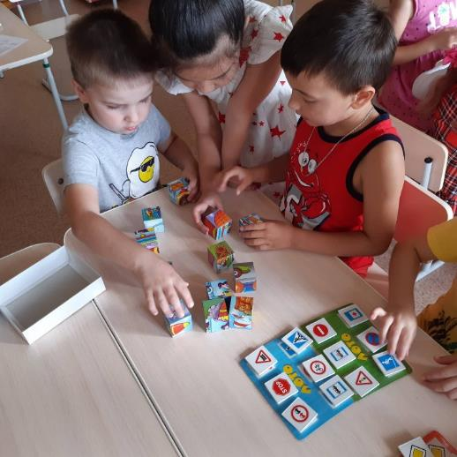

Вопрос пожарной безопасности очень важен. Большое значение имеет наглядность познавательного материала. Чтобы заинтересовать ребят, мы рассматриваем плакаты и иллюстрации. Проводим беседы: «Осторожно – электроприборы!», «Опасный огонь», Д/ игры «Что нужно пожарным?», «Четвёртый лишний»; читаем художественную литературу С. Маршак «Что горит», «Рассказ о неизвестном герое», «Кошкин дом»; Б. Житков «Пожар»;

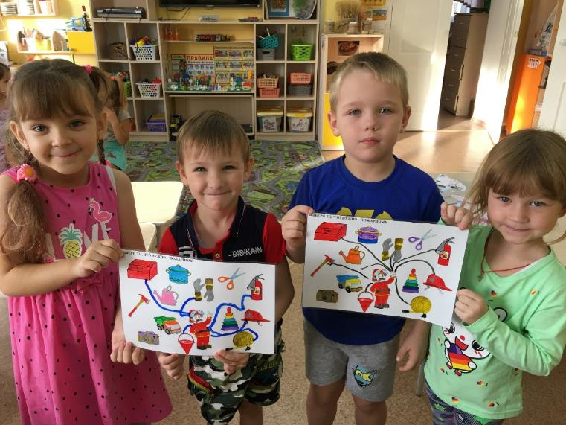

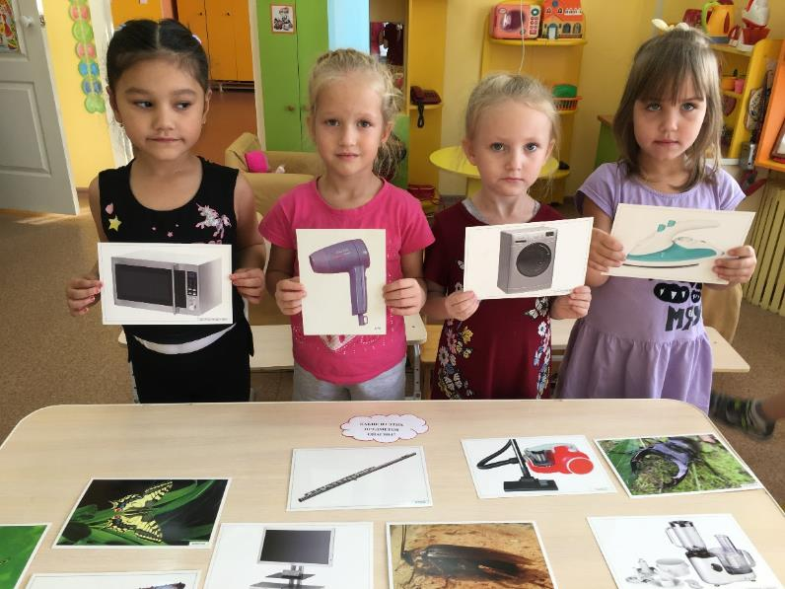

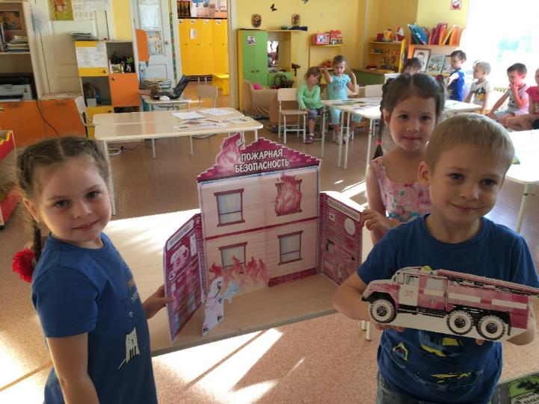

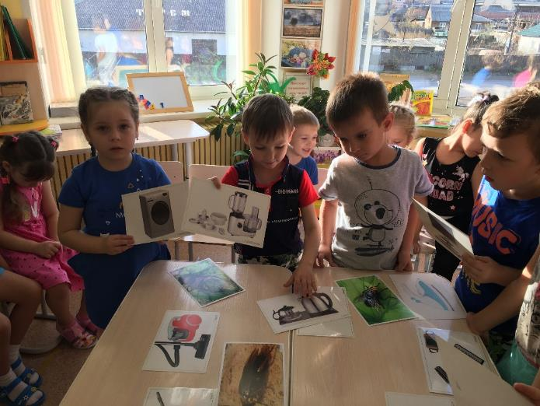

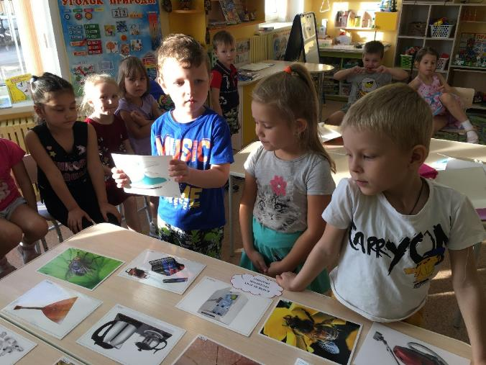

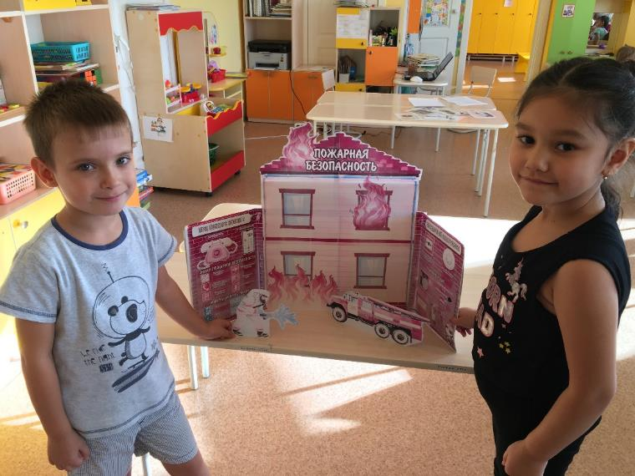

До встречи!

